

**滨江小三班**

**2023/12/12**

天气：阴

”

****

入园情况：今天来了19位小朋友，**黄沐尔、晁乐怡、刘欣远、朱子贝、朱梓宸**等幼儿请了病假。

情绪管理：**沈懿心、赵嘉玥、杨皓宇、李艺可、陈硕、张轩齐、张昱安、于朗**等小朋友能够开开心心入园，**陶子沐、印梦瑶、丁依沐、徐可清、李芊烨、朱瑾瑜、赵中熠、樊予诺、刘子文、谢嘉赟、苏言哲**等小朋友能和老师、同伴打招呼。

**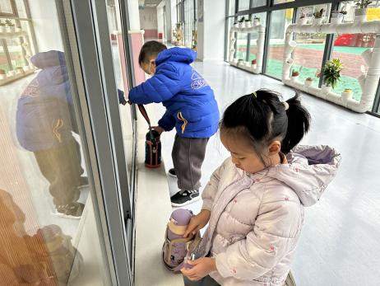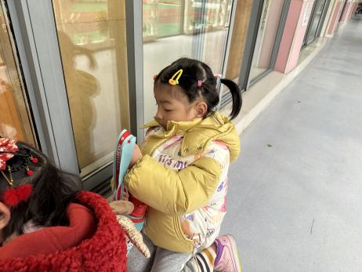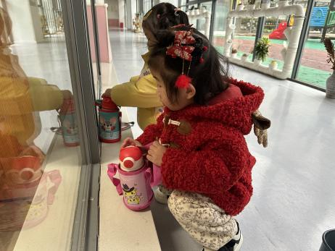**

|  |  |  |
| --- | --- | --- |
| 区域 | 活动掠影 | 游戏实录 |
| 益智区 | C:/Users/Administrator/Desktop/IMG_1436.JPGIMG_1436 | 刘子文在玩“翻棋子”；  张轩齐在玩“磁力大师”；  李艺可和樊予诺在一起玩“生日聚会”。 |
| 娃娃家 | C:/Users/Administrator/Desktop/IMG_1433.JPGIMG_1433 | 陈硕在娃娃家做饭。 |
| 桌面建构区 | C:/Users/Administrator/Desktop/IMG_1430.JPGIMG_1430C:/Users/Administrator/Desktop/IMG_1432.JPGIMG_1432 | 沈懿心、陶子沐和李芊烨在玩乐高积木；  于朗、杨皓宇和丁依沐在玩潜力玩具。 |
| 美工区 | C:/Users/Administrator/Desktop/IMG_1429.JPGIMG_1429 | 朱瑾瑜在美工区用撕纸的方式制作美工作品。 |
| 图书区 | C:/Users/Administrator/Desktop/IMG_1434.JPGIMG_1434 | 赵嘉玥在图书区阅读绘本。 |

**03生活活动**

**用餐情况**

晨点：牛奶、核桃仁、长鼻王、康元香酥条饼干、骨汤小小饼。

午餐：燕麦饭、白萝卜烧肉圆、番茄炒鸡蛋、生菜粉丝汤。

水果：水果羹（苹果、山楂）。

午点：虾仁蒸饺。

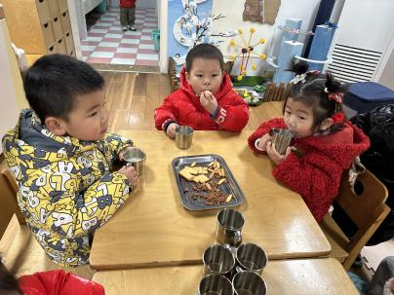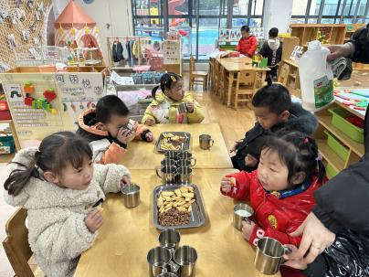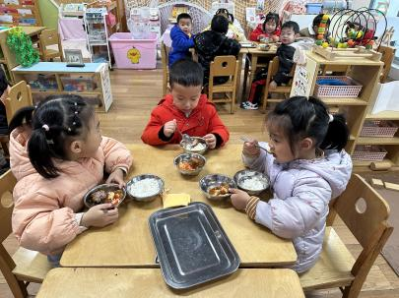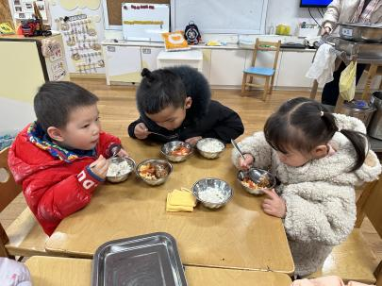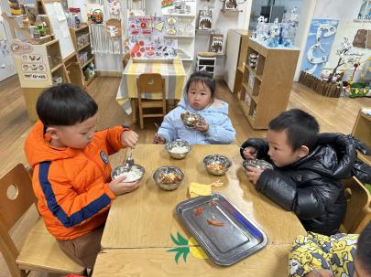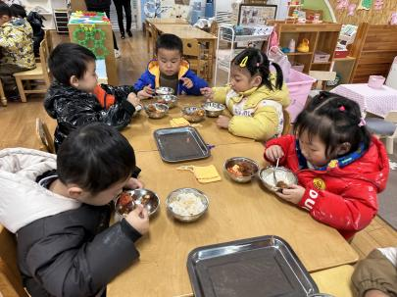

**12.12午餐情况**

|  |  |  |  |  |  |  |  |
| --- | --- | --- | --- | --- | --- | --- | --- |
| **姓名** | **光盘小达人** | **桌面整洁** | **握勺姿势** | **姓名** | **光盘小达人** | **桌面整洁** | **握勺姿势** |
| 杨皓宇 | ○ | ○ | ○ | 陶子沐 | ○ | ○ | ○ |
| 刘子文 | ○ | ○ | ○ | 苏言哲 | ○ | ○ | ○ |
| 沈懿心 | △ | ○ | ○ | 张轩齐 | ○ | △ | △ |
| 陈硕 | ○ | ○ | △ | 樊予诺 | ○ | ○ | ○ |
| 朱瑾瑜 | ○ | ○ | ○ | 丁依沐 | ○ | ○ | ○ |
| 刘欣远 | 请假 | | | 徐可清 | ○ | ○ | ○ |
| 朱梓宸 | 请假 | | | 印梦瑶 | ○ | ○ | ○ |
| 赵中熠 | △ | ○ | △ | 朱子贝 | 请假 | | |
| 于朗 | ○ | ○ | ○ | 李芊烨 | ○ | ○ | ○ |
| 张昱安 | ○ | ○ | ○ | 黄沐尔 | 请假 | | |
| 赵嘉玥 | ○ | ○ | ○ | 晁乐怡 | 请假 | | |
| 谢嘉赟 | ○ | ○ | ○ | 李艺可 | ○ | ○ | ○ |

**（**注：○做到了，△再加油**）**

**午睡情况：**

所有小朋友都能够在13:00前自主入睡，如**赵嘉玥、杨皓宇、李艺可、陈硕、张轩齐、张昱安、于朗、陶子沐、印梦瑶、丁依沐、徐可清、李芊烨、朱瑾瑜、赵中熠、樊予诺、刘子文、谢嘉赟、苏言哲**等。

**自理能力：**

**赵嘉玥、杨皓宇、李艺可、陈硕、张昱安、陶子沐、印梦瑶、丁依沐、徐可清、李芊烨、朱瑾瑜、樊予诺、刘子文、谢嘉赟、苏言哲**能根据冷热穿脱衣物，并在午睡前将衣服正确地用衣架挂起来；**赵中熠、于朗、张轩齐**还要加油多多练习哦！

**mmexport1590938236088mmexport1590938236088**

**05集体活动**

**活动名称：数学《图形宝宝找朋友》**

**活动内容：**这是一节涉及空间平面图形的活动。三角形、圆形、正方形是常见的三种几何平面图形，适合小班幼儿进行感知。由不在同一平面上的三条线段首尾顺次连接所组成的封闭图形叫做三角形，三角形有三条边，三个角。四条边都相等、四个角都是直角的四边形是正方形，正方形有四个角，四条边一样长。当一条线段绕着它的一个端点在平面内旋转一周时，它的另一个端点的轨迹叫做圆，圆没有角。本次活动旨在让幼儿在情景中进一步巩固感知三种图形的特征，并能用语言进行描述，并用线将相同的图形连起来。

**活动目标：1.巩固对圆形、正方形、三角形的认识，并能用语言描述三种图形的特征。**

1. **能把相同的图形用连线的方式进行分类，体验图形分类的乐趣。**

在活动中，**徐可清、赵嘉玥、杨皓宇、张轩齐、赵中熠、于朗、苏言哲、沈懿心、李艺可、陈硕、张昱安、陶子沐、印梦瑶、丁依沐、李芊烨、朱瑾瑜、樊予诺、刘子文、谢嘉赟**等小朋友能够用语言描述三种图形的特征，**沈懿心、李艺可、陈硕、张昱安、陶子沐、印梦瑶、丁依沐、李芊烨、朱瑾瑜、樊予诺、刘子文、谢嘉赟**等小朋友能能把相同的图形用连线的方式进行分类，**徐可清、赵嘉玥、杨皓宇、张轩齐、赵中熠、于朗、苏言哲**等小朋友不理解连线的要求，还需要继续加油哦。

**温馨提醒：**

1.因为天气原因孩子们进行户外活动的时间比较少，所以水杯里的水喝的机会比较少。之后若是遇到下雨天就不需要带大水杯了，学校里小朋友可以用小水杯喝纯净水。

2.现在我们的作息已经改成了冬令时，即先早点再游戏。早点也改成了自主点心，不再集体吃点心。所以请大家提醒小朋友们尽量在8:10前到园哦！